四川省德阳市2025-2026学年高一上学期期末考试物理试题
一、单选题：本大题共7小题，共28分。
1.力的单位是牛顿$(N)$，根据牛顿第二定律，力的单位还可以表示为( )
A. $kg⋅m⋅s$ B. $kg⋅m/s^{2}$ C. $kg⋅m$ D. $kg⋅m/s$
2.青藏铁路，是通往西藏腹地的第一条铁路，也是世界上海拔最高、线路最长的高原铁路。西宁至拉萨线路全长$1956km$。小明打算和同学从西宁坐火车去拉萨，他通过网络查得$Z165$次列车的信息如图所示。则下列说法正确的是( )
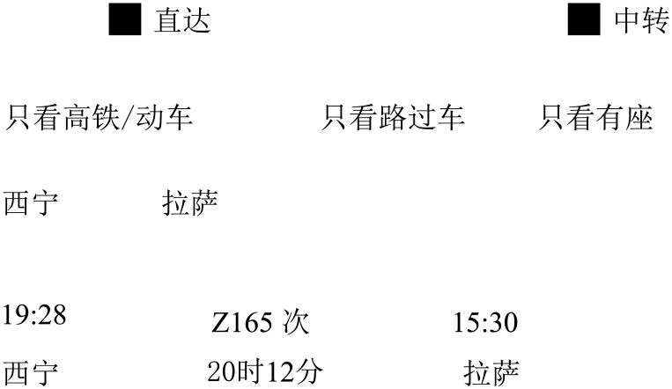
A. “$1956km$”指的位移大小
B. 图中的“$19$：$28$”是时间间隔
C. 本次列车的全程平均速率约为$97.8 km/h$
D. 研究火车全程运行时间时，火车不能看作质点
3.汽车在一段平直路上行驶时，做初速度为零的匀加速直线运动，在第$1 s$内位移大小为$2m$。则( )
A. 加速度大小为$2m/s^{2}$ B. 第$2s$内的位移大小为$4m$
C. 第$3s$末的速度大小为$6m/s$ D. 前$3s$内的位移大小为$18m$
4.第十五届全运会由粤港澳三地联合举办。有关运动项目的描述，下列说法正确的是( )
A. 跨栏运动员在加速奔跑时，运动员的惯性不变
B. 蹦床比赛中，运动员的瞬时速度为零时，加速度一定为零
C. 跳高运动员在起跳过程中，地面对他的支持力大于他对地面的压力
D. 跳水运动员在空中运动的过程中，运动员重心位置一定处于身体内部
5.动车组的某次出站过程可视为做匀加速直线运动。将动车组开始驶出车站的时刻、位置作为计时起点和位移起点，分别用$t、x、v$和$a$表示动车组运动的时间、位移大小、速度大小和加速度大小。如图所列出的四个图像中能正确表征动车组出站过程的是( )
A. 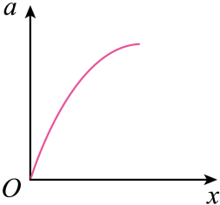 B. 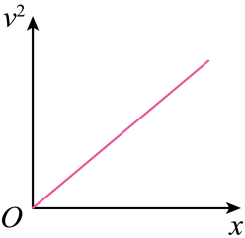
C. 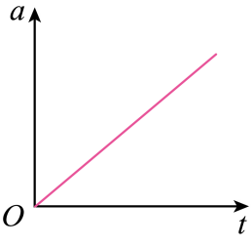 D. 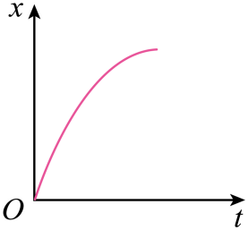
6.一只黄苇鳽双爪紧扣在荷花叶柄上休息，如图所示。某时刻叶柄处于竖直状态，随着一阵微风掠过，鸟和叶柄缓缓倾斜。在此过程中$($忽略风的作用力$)$，则( )
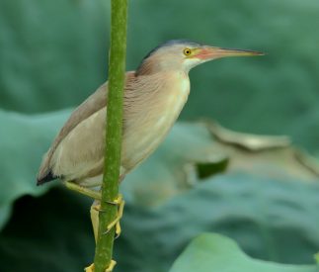
A. 鸟所受合力减小 B. 鸟所受弹力减小 C. 鸟所受摩擦力减小 D. 叶柄对鸟的力增大
7.如图甲所示，为市面上深受儿童喜欢的一款玩具$——$“冲天火箭”，模型火箭被安装在竖直发射支架上，当小朋友用力一踩旁边的塑料气囊，模型火箭会受到一个较大的气体压力而瞬间被竖直发射出去，离开支架后的运动可看成直线运动，运动过程所受阻力大小与速率成正比，以刚开始离开支架瞬间为计时起点，火箭的$v−t$图像如图乙所示，则( )
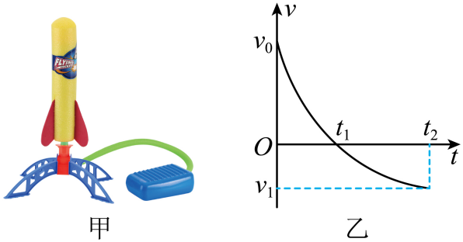
A. $0∼t_{2}$过程火箭所受空气阻力先减小后增大
B. $t_{1}$时刻火箭的加速度大小小于重力加速度$g$
C. 火箭离开支架后上升的最大高度为$\frac{v_{0}}{2}t_{1}$
D. 若$t_{2}$时刻火箭回到起始位置，则$t_{2}=2t_{1}$
二、多选题：本大题共3小题，共18分。
8.某同学在身高体重测量仪上迅速蹲下，用计算机采集该同学受到的支持力$F$随时间$t$变化的图像如图所示。则关于该同学在下蹲过程中，下列判断正确的( )
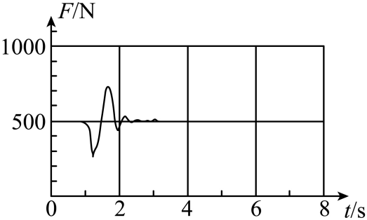
A. 所受重力变小 B. 所受重力不变
C. 先处于失重状态，后处于超重状态 D. 先处于超重状态，后处于失重状态
9.如图甲所示，足够长的木板静置于光滑水平面上，木板最右端放置一可看成质点的小物块。在$t=0$时对木板施加一水平向右的恒定拉力$F$，在$F$的作用下物块和木板发生相对滑动；$t=1s$时撤去$F$，整个过程木板运动的$v−t$图像如图乙所示。已知物块和木板的质量均为$1kg$，最大静摩擦力等于滑动摩擦力，重力加速度取$g=10m/s^{2}$。下列说法正确的是( )
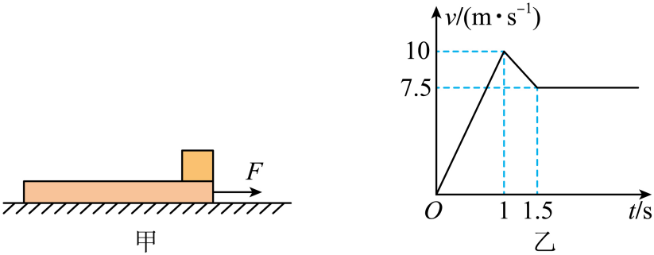
A. 物块与木板间的动摩擦因数为$0.4$ B. $1∼1.5 s$内木板的加速度为$5 m/s^{2}$
C. 作用在木板的恒力$F$的大小为$20N$ D. 物块与木板间相对滑动的距离为$3.75 m$
10.如图所示，在倾角$θ=30 ^{∘}$的固定光滑斜面上，劲度系数为$k$的轻质弹簧下端固定在斜面底端的挡板上，上端与小滑块$A$相连，小滑块$B$在斜面上紧靠着$A$但不粘连，$A$、$B$的质量均为$m$，初始时小滑块均处于静止状态。现用沿斜面向上的拉力$F$拉动$B$，使$B$沿斜面向上做加速度大小为$a$的匀加速运动，经时间$t$秒，$B$与$A$分离。已知重力加速度大小为$g$，则( )
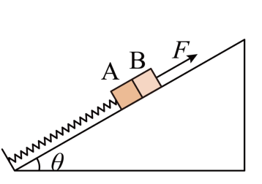
A. 施加力$F$前，弹簧的形变量为$\frac{mg}{k}$
B. 施加力$F$的瞬间，$A$对$B$的弹力大小为$\frac{mg}{2}+ma$
C. 从开始运动至$A$、$B$分离时，$B$的位移为$\frac{mg−ma}{2k}$
D. $A$沿斜面向上运动过程中速度最大时，$A$、$B$间的距离为$\frac{1}{2}at^{2}−\frac{mg}{2k}$
三、实验题：本大题共3小题，共16分。
11.某同学在用电火花打点计时器和纸带做“研究匀变速直线运动规律”的实验时，得到一条打下的纸带如图所示、相邻两个计数点间还有$4$个点$($图中没有画出$)$，打点计时器所用电源为频率$50Hz$的交流电源。
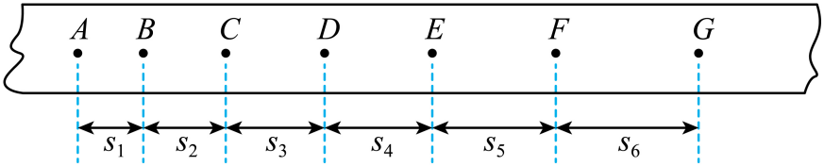
$(1)$图中两相邻计数点间的时间间隔为$T=$ $s$；
$(2)$若测得$S_{1}=3.59 cm,S_{2}=4.41 cm,S_{3}=5.19 cm,S_{4}=5.97 cm,S_{5}=6.78 cm,S_{6}=7.64 cm$，则小车的加速度$a=$ $m/s^{2}($充分利用测量的数据$)$，打点计时器在打$C$点时小车的速度$v_{C}=$ $m/s_{∘}($结果均保留两位有效数字$)$
12.在“探究弹簧弹力大小与伸长量关系”的实验中，设计了如图甲所示的实验装置。将弹簧竖直悬挂在铁架台上，先测出不挂钩码时弹簧的长度$L_{0}$，再将钩码逐个挂在弹簧的下端，每次都测出钩码静止时相应的弹簧总长度$L$，根据$x=L−L_{0}$算出弹簧伸长的长度$x$，根据测量数据画出如图乙所示的$F−x$图像。
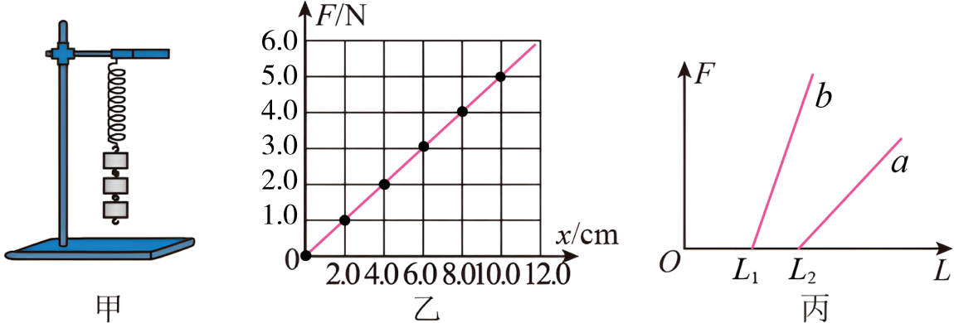
$(1)$根据所得的$F−x$图线可知该弹簧的劲度系数为 $N/cm$。
$(2)$在“探究弹簧弹力与形变量的关系”的实验中，使用两条不同的轻质弹簧$a$和$b$，得到弹簧弹力与弹簧长度之间关系的图像如图丙所示，下列说法正确的是 。
A.$a$的原长比$b$的长
B.$a$的原长比$b$的短
C.$a$的劲度系数比$b$的大
D.$a$的劲度系数比$b$的小
13.利用如图甲所示的实验装置来探究当合外力一定时，物体运动的加速度与其质量之间的关系。
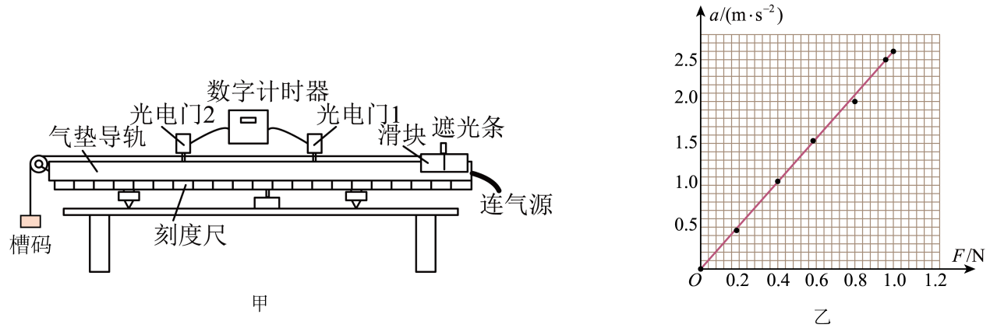
$(1)$已知两个光电门中心之间的距离为$x$，遮光条的宽度为$d$。该实验小组在做实验时，将滑块从如图所示位置由静止释放，由数字计时器可以读出遮光条通过光电门$1$的时间$Δt_{1}$，遮光条通过光电门$2$的时间$Δt_{2}$，则滑块经过光电门$1$时的瞬时速度的表达式$v_{1}=$ ，则滑块的加速度的表达式$a=$ 。$($以上表达式均用字母表示$)$
$(2)$滑块质量$M$一定，探究滑块加速度与力的关系时，某同学通过不断改变槽码的个数以改变滑块所受的拉力，根据实验测量数据做出如图乙所示的$a−F$图线，则滑块的质量$M=$ $kg$。$($结果保留两位有效数字$)$
四、计算题：本大题共3小题，共38分。
14.高空抛物现象曾被称为“悬在城市上空的痛”，是一种不文明的行为、而且会带来很大的社会危害。一个从高处落下的物体，落地时速度为$30 m/s$，不计空气阻力、取$g=10 m/s^{2}$，求：
$(1)$物体下落过程所用的时间；
$(2)$物体开始下落处的高度。
15.如图所示，质量$M=6kg$物块甲置于倾角为$45°$的斜面，物块甲与斜面间动摩擦因数$μ=0.5$，物块与斜面间最大静摩擦力大小等于滑动摩擦力大小。质量为$m=3kg$的物块乙通过三段轻绳悬挂，三段轻绳的结点为$O$，水平轻绳$OA$与物块甲连接于$A$点，轻绳$OB$与水平方向夹角为$37 ^{∘}$。对物块甲施加沿斜面向上的力$F($图中未画出$)$，使甲、乙两物体均静止。已知$sin37 ^{∘}=0.6,cos37 ^{∘}=0.8$，重力加速度$g=10m/s^{2}$。求：
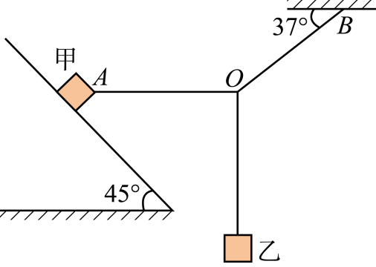
$(1)$轻绳$OA$的弹力$T_{OA}$大小和轻绳$OB$的弹力$T_{OB}$大小；
$(2)$斜面对甲的弹力$F_{N}$大小；
$(3)$力$F$大小的取值范围。
16.如图甲所示为天府国际机场行李物品传送装置实物图，图乙为行李传送装置简化图，该装置由传送带$ABCD$及相对地面不动的固定挡板$CDEF$组成，固定挡板与传送带上表面垂直，传送带上表面$ABCD$与水平台面的夹角$θ=26 ^{∘}$。传送带以速度$v=2 m/s$匀速转动时，将长方体行李箱从$D$点由静止释放，在运动$L=10m$后取下行李箱，行李箱运动时的剖面图如图丙所示。已知可视为质点的行李箱质量$m=10 kg$，其底部与传送带上表面$ABCD$的动摩擦因数为$μ_{1}=0.4$，其侧面与挡板$CDEF$的动摩擦因数为$μ_{2}=0.25$。$($不计空气阻力，重力加速度$g=10 m/s^{2},sin26 ^{∘}=0.44,cos26 ^{∘}=0.90)$。求：
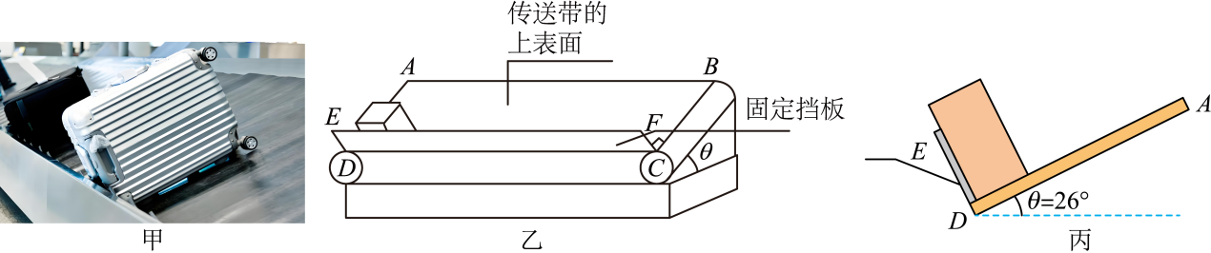
$(1)$加速过程传送带上表面对行李箱的摩擦力大小$f_{1}$和挡板对行李箱的摩擦力大小$f_{2}$；
$(2)$行李箱在传送带上运动的时间$t$；
$(3)$若行李箱放到传送带上$2s$后，传送带由于故障以$10m/s^{2}$的加速度做匀减速运动，直到行李箱停止后工作人员立即重启系统，然后传送带从静止以$8 m/s^{2}$的加速度加速至恢复正常，若已知行李箱相对传送带累计滑动超过$1.50m$就会在该表面形成明显划痕，请通过计算判断全程行李箱与传送带接触的表面会不会产生明显划痕。$($计算结果保留$2$位小数$)$
参考答案
1.$B$
2.$C$
3.$D$
4.$A$
5.$B$
6.$C$
7.$A$
8.$BC$
9.$BD$
10.$AD$
11.$0.10$
$$0.80$$
$$0.48$$

12.$0.5$
$$AD$$

13.$\frac{d}{Δt_{1}}$
$$\frac{(\frac{d}{Δt_{2}})^{2}−(\frac{d}{Δt_{1}})^{2}}{2x}$$
$$0.38$$

14.解：$(1)$由速度与时间关系有 $v=gt$
可得物体下落过程所用的时间 $t=\frac{v}{g}=3s$
$(2)$物体开始下落处的高度为 $h=\frac{1}{2}gt^{2}=45m$

15.解：$(1)$对结点$O$，由平衡条件得 $T_{OB}cos37 ^{∘}=T_{OA}$ ， $T_{OB}sin37 ^{∘}=mg$
解得 $T_{OA}=40N$ ， $T_{OB}=50N$
$(2)$对物块甲进行受力分析，在垂直斜面方向，由受力平衡可得 FN=Mgcos45 ∘−TOAsin45 ∘=10 2N
$(3)$甲受到的最大静摩擦力为 fm=μFN=5 2N
当拉力$F$较小，且沿斜面向上的摩擦力达到最大静摩擦力时，由平衡条件可得 $F_{1}+f_{m}=Mgsin45 ^{∘}+T_{OA}cos45 ^{∘}$
解得 F1=45 2N
当拉力$F$较大，且沿斜面向下的摩擦力达到最大静摩擦力时，由平衡条件可得 $F_{1}=f_{m}+Mgsin45 ^{∘}+T_{OA}cos45 ^{∘}$
解得 F1=55 2N
故力$F$大小的取值范围为 45 2N≤F≤55 2N

16.解：$(1)$上表面对行李箱的摩擦力 $f_{1}=μ_{1}mgcosθ=36N$
挡板对行李箱的摩擦力 $f_{2}=μ_{2}mgsinθ=11N$
$(2)$对行李箱在传送带上由牛顿第二定律有 $f_{1}−f_{2}=ma_{1}$
解得 $a_{1}=2.5m/s^{2}$
加速时间 $t_{1}=\frac{v}{a_{1}}=0.8s$
加速位移 $x_{1}=\frac{v}{2}t_{1}=0.8m$
接着行李箱做匀速直线运动，所用时间 $t_{2}=\frac{L−x_{1}}{v}=4.6s$
总时间 $t=t_{1}+t_{2}=5.4s$
$(3)$假设行李箱和传送带相对静止一起匀减速，需要的合外力 $F=ma_{2}=100N$
由于 $f_{1}+f_{2}<F$
可知行李箱和传送带相对滑动。对行李箱 $f_{1}+f_{2}=ma_{3}$
得 $a_{3}=4.7m/s^{2}$
行李箱停下运动位移 $x_{2}=\frac{v^{2}}{2a_{3}}=\frac{20}{47}m$
传送带停下运动位移 $x_{3}=\frac{v^{2}}{2a_{4}}=\frac{1}{5}m$
行李箱相对于传送带向前滑动的距离 $Δx_{1}=x_{2}−x_{3}≈0.23m$
由于再次启动时 $a_{4}>a_{1}$ ，故传送带和行李箱发生相对滑动，箱加速时间为 $t_{3}=t_{1}=0.8s$
传送带加速时间 $t_{4}=\frac{v}{a_{4}}=\frac{1}{4}s$
行李箱运动位移 $x_{4}=x_{1}=0.8m$
传送带运动位移 $x_{5}=\frac{v}{2}t_{4}+v(t_{3}−t_{4})=1.35m$
行李箱相对于传送带向后滑动的距离 $Δx_{2}=x_{5}−x_{4}=0.55m$
在发生故障前行李箱相对于传送带向后滑动的距离 $Δx_{3}=vt_{1}−x_{1}=0.8m$
行李箱相对传送带累计滑动距离 $Δx=Δx_{1}+Δx_{2}+Δx_{3}≈1.58m>1.50m$
故表面会产生明显划痕。

